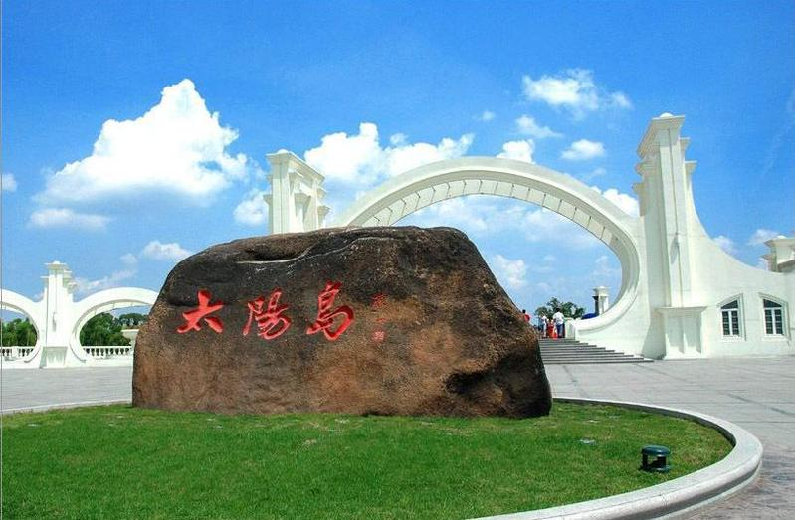
邀 请 函
尊敬的各位专家、同仁:
黑龙江省医学会血管外科分会成立于2001年，自成立以来注重地区间和国内外的学术交流。先后主办了六届黑龙江省血管外科分会学术会议，两届东北三省血管外科学术会议和多次举办不同类型的学术交流，极大的促进了地区间的专业技术更新和发展。
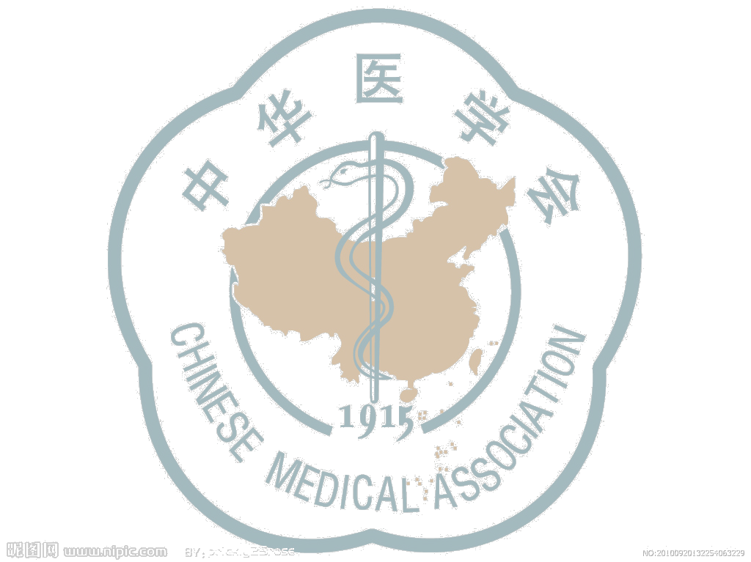
由黑龙江省医学会血管外科分会会主办、哈尔滨医科大学第二附属医院血管外科承办的黑龙江省医学会血管外科分会第7届学术会议，暨国家级继续教育项目《周围血管介入诊疗基础与进展》培训班（2015-04-13-038），将于2015年8月21—23日在哈尔滨太阳岛花园酒店举行。
会议本着“求真务实、交流发展”的宗旨，以基本技术和基础理论的阐释为主要内容，将为我省广大血管外科临床工作者搭建一座理论与实践相结合的沟通桥梁。
八月的哈尔滨繁花似锦，在这个美丽的季节里，我们谨代表组委会诚邀您能拨冗莅临，共同分享您在学术领域的临床经验或研究结果。请您提前将参会需求或发言交流申请，发至会务组邮箱（ydeyxgwk@qq.com）。
此次会议将授予I类继续教育学分8分。

大会主席：姜维良
黑龙江省医学会血管外科分会

会议组织机构

名誉主席：姜洪池 韩德恩 宋春芳 吴德全

会议主席：姜维良

学术委员会：(按姓氏拼音为序)
陈 波 陈文阁 迟德才 董 军 董卫军 董新发 董仲谋 杜景臣 范 东 范东旭 冯 双 高 杰 耿洪涛 郭伟光 关英辉 何宇杰 姜维良 蒋树林 金 松 李哈莉 李秋波 李绍峰 李伟东 李雪岩 李喜春 李宪伟 李 义 李正茂 李忠耀 林艾立 刘 冰 刘 丽 刘庆岩 刘巍立 刘晓峰 刘焱喆 刘 也 刘宗泓 陆振军 罗振辉 马 军 孟 昕 邱树清 单 鹏 沈永斌 石 健 史 博 孙庆峰 孙艺伟 孙占峰 唐 波 陶 兴 田伟忱 王爱林 王海涛 王海洋 王宏辉 王 强 王跃生 王忠臣 吴德全 吴乃石 夏洪波 肖忠慧 徐福军 徐 恒 许 军 张海彬 张俊宝 张天华 张英男 翟立斌
赵 钢 赵鸿志 赵庆海 周伟中

组织委员会：（姓氏拼音排序）
陈 波 迟德才 杜景臣 李哈莉 李宪伟 马 军 单 鹏 沈永斌 孙庆峰 孙艺玮 唐 波 王桂梅 王海涛 王海洋 席桂华 徐 恒
徐福军 张天华 张 雯 张 伟

会议信息
会议时间：2015年8月21日（周五）—22日（周六）
会议地点：哈尔滨太阳岛花园酒店
哈尔滨市松北区冰花路869号 （冰雪大世界西南侧）
注册费用：无
住宿费用：500元/间
简要会程
2015年8月21日（周五）下午12:00-20:00 报到
2015年8月21日（周五）19:00学术会议
2015年8月22日（周六）08:30黑龙江省医学会血管外科专业委员会全体第7届学术会议开幕式及全体委员会议

联系方式
电 话: 0451-86605130
张 雯:18845590409
孙占峰：13796026591
孙庆峰：13766809998（交通）
李宪伟：13804538683（住宿）
Email: ydeyxgwk@qq.com



黑龙江省医学会血管外科分会第7届学术会议
――暨国家级继续教育项目《周围血管介入诊疗基础与进展》培训班
邀
请
函

主办单位：黑龙江省医学会血管外科分会
承办单位: 哈尔滨医科大学第二附属医院血管外科

